FÉLIX DYOTTE
-NOUVEL EXTRAIT-
« LES GENS SONT DÉCEVANTS »

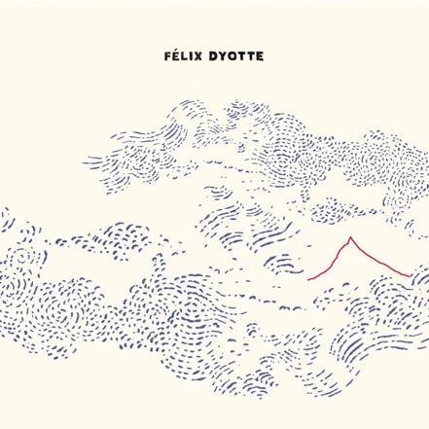
Montréal, le 14 mars 2016 - Récipiendaire du GAMIQ 2015 pour Auteur-compositeur de l’année présenté par la SOCAN, Félix Dyotte nous revient avec un troisième extrait Les gens sont décevants, tiré de son premier album solo, sorti au printemps dernier.

« Inspiré d'un poème au titre homonyme écrit par Evelyne Brochu au temps du cégep, « Les gens sont décevants » se veut un hymne à l'incommunicabilité sociale. Abordant le thème du sentiment d'abandon et de la désillusion, cette chanson se veut rassembleuse, puisque « les gens » est une idée abstraite qui semble, à un moment ou un autre, décevoir tout le monde. Avec ses synthétiseurs et ses envolées de cordes, la chanson pop prend ici des airs romantiques qui nous cristallisent dans un sentiment de réconfort et de chaleur face à la menace fantôme qui plane. » - Félix Dyotte

Suite à une douzaine de dates en première partie de Cœur de pirate, un spectacle exclusif pour la Place des Arts, un passage à Coup de cœur francophone et une participation à Belle et Bum, Félix Dyotte s’envole pour une tournée en Chine. Il reviendra sous peu pour continuer de présenter son spectacle à travers le Québec. Il sera, entre autres, de passage au Cercle à Québec le 19 mai prochain.

10 mars - Quigdao - Chine
11 mars - Jihan - Chine
12 mars - Shanghai - Chine
14 mars - Beijing - Chine
18 mars - Beijing - Chine
19 mars - Hong Kong - Chine
19 mai - Le Cercle – Québec

-30-

Maison de disques - Coyote Records
info@coyoterecords.ca
Relations de presse - Projet Caravelle
Stéphanie Richard – 514-296-0256 – stephanie@projetcaravelle.com
Promotion radio – Torpille
Jean-François Blanchet – 450-787-3141 – jf@torpille.ca
Marjolaine Morasse – 579-721-3212 – marjolaine@torpille.ca

